2016年10月高等教育自学考试全国统一命题考试
操作系统试卷
(课程代码02326)
本试卷共7页，满分l00分，考试时间l50分钟。
考生答题注意事项：
1．本卷所有试题必须在答题卡上作答。答在试卷上无效，试卷空白处和背面均可作草稿纸。
2．第一部分为选择题。必须对应试卷上的题号使用2B铅笔将“答题卡”的相应代码涂黑。
3．第二部分为非选择题。必须注明大、小题号，使用0．5毫米黑色字迹签字笔作答。
4．合理安排答题空间，超出答题区域无效。
第一部分 选择题(共30分)
一、单项选择题【更多科目答案购买：http://zk.ikaoti.cn/zikao.htm】(本大题共20小题，每小题l分，共20分)
在每小题列出的四个备选项中只有一个是符合题目要求的。请将其选出并将“答题卡’’
的相应代码涂黑。错涂、多涂或未涂均无分。
1、计算机软件系统是指计算机系统中的
A、程序及其数据 B、文档及其数据
C、程序及其文件 D、程序及其文档
2、将高级语言(如C++等)书写的源程序翻译成机器语言表示的目标程序，实现该功能的是
A、编译系统 B、支撑软件
C、软件开发工具 D、操作系统
3、操作系统在中断处理服务程序完成之后，将
A、选择刚被中断的程序执行 B、选择另一中断服务程序执行
C、等待下一事件发生 D、按调度程序选择某程序执行
4、在操作系统的层次结构中，处于最外层的部分是
A、处理器管理 B、存储管理
C、文件管理 D、设备管理
5、在多道程序设计的系统中，要求各道程序放在主存任何区域都能正确执行，这种技术称
为
A、程序浮动 B、主存分配
C、主存回收 D、存储保护
6、属于自愿性中断事件的是
A、硬件故障中断 B、访问中断
C、程序性中断 D、外部中断
7、主要照顾计算时间短的，但也兼顾到计算时间长的作业调度算法是
A、先来先服务算法 B、计算时间短的作业优先算法
C、响应比高者优先算法 D、均衡调度算法
8、进程调度必须采用最高优先级调度算法的操作系统是
A、批处理操作系统 B、实时操作系统
C、分时操作系统 D、分布式操作系统
9j把相对地址转换成绝对地址的工作称为重定位，静态重定位是
A、在程序编译过程中进行的 B、在指令执行过程中进行的
C、在程序装入过程中进行的 D、在程序修改过程中进行的
10、在可变分区管理中，采用最先适应分配算法，空闲区表中的空阂区是
A、按地址以递增顺序排列 B、按地址以递减顺序排列
C、按长度以递增顺序排列 D、按长度以递减顺序排列
11、在分页存储管理系统中，一个作业的页表内容如下表所示：
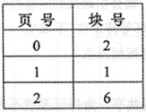
若页面大小为2KB，则该作业的逻辑地址0转换成的物理地址为
A、2K B、4K
C、6K D、8K
12、在页式虚拟存储器中，当地址转换时，先检查页表，如得知该页不在主存时，财进行
A、页面调度 B、淘汰该页
C、地址转换 D、缺页中断请求
13、·UNIX系统中，文件存储管理采用的是
A、位图法 B、空闲块表法
C、单块链接法 D、空间块成组链接法
14、使用绝对路径名访问文件时，访问某个文件的开始点是
A、当前目录 B、根目录
C、用户主目录 D、父目录
15、启动磁盘后，对磁盘读／写信息的最小单位是
A、逻辑记录 B、字符
C、物理块 D、数据项
16、设备独立性是指
A、用户程序使用的设备与实际使用哪台设备无关的一种特性
B、设备驱动程序独立于具体使用的物理设备的一种特性
C、能独立实现设备共享的一种特性
D、设备具有独立执行I／O功能的一种特性
17、进程间采用信箱方式进行通信时，进程调用receive原语应提供的参数有指定的信箱名以及
A、调用者名 B、接受者名
C、信件名 D、接收信件的地址
18、若系统中涉及相同变量X的相关临界区有n个(n≥3)，那么在保证访问变量X安全的前
提下允许同时进入相关临界区的进程个数是
A、1 B、2
C、3 D、n
19、以下关于死锁问题的叙述中，不正确的是
A、对进程竞争的资源如果管理和分配不当，就会引起死锁
B、对资源采用按序分配的策略，可以使“循环等待条件”不成立
C、如果资源分配图中有环路，则系统一定有死锁发生
D、使用银行家算法可以避免死锁的发生
20、假定系统有某类资源l 0个单位，供3个进程共享。为保证系统不发生死锁，限定每个
进程最多申请该类资源的单位数是
A、3个 B、4个
C、6个 D、10个
二、多项选择题【更多科目答案购买：http://zk.ikaoti.cn/zikao.htm】(29大题共5小题，每小题2分，共l0分)
在每小题列出的五个备选项中至少有两个是符合题目要求的，请将其选出并将“答题
卡”的相应代码涂黑。错涂、多涂、少涂或未涂均无分。
21、属于分时操作系统主要特点的星
A、同时性 B、完整性
C、及时性 D、交互性
E、可靠性
22、进程基本特性是
A、动态性 B、及时性
C、并发性 D、同时性
E、异步性
23、以下关于UNIX虚存地址结构的叙述中，正确的有
A、UNIX将进程的地址空间分成系统区段、程序区段和控制区段
B、系统区段中的信息可在主存和磁盘对换区之闯换进／换出
c、采用32位虚拟地址，其中最低9位表示页内地址
D、采用32位虚拟地址，其中第9位到29位表示页号
E、虚拟地址的最高2位表示区段
24、操作系统启动和控制外围设备完成I／O操作的过程包括多个阶段，下述正确的有
A、准备阶段 B、启动I／O阶段
C、输入阶段 D、输出阶段
E、结束处理阶段
25、假设有n个进程(n≥3)共享某一资源，但系统规定这n个进程只能互斥使用该资源，用
PV操作管理时相应信号量可能出现的值是
A、1-n B、0
C、1 D、n．1
E、n
第二部分 非选择题(共70分)
三、填空题(78大题共7小题，每小题2分，共14分)
26、在批处理操作系统中，用户作业执行时不允许_____，而是根据用户提供的_____控制作业的执行。
27、操作系统面向用户提供两类使用接1：1：_____和_____。
28、UNIX中，除了0号进程和1号进程外，其他进程总是使用系统调用_____来创建子进程，形成父子关系。而子进程是使用系统调用_____请求终止自己，并释放父进程。
29、为避免主存中各作业相互干扰，必须进行_____，限制各作业只能访问属于自己的那些区域；对于共享区限制各作业_____。
30、操作系统中，根据对文件的使用方式及存储介质的特性等因素，可将文件的存取方式分
为_____和_____两种。
31、斯普林系统(SPOOLING)由预输入程序、_____和_____三部分组成。
32、一般采用两种办法解除死锁。一种是终止一个或几个死锁进程的执行以破坏_____，另一种是从涉及死锁的进程中_____。
四、简答题(本大题共5小题，每小题4分，共20分)
33、简述操作系统提供的系统调用的种类及每一类的功能。
34、简述树形目录结构的优点。
35、简述操作系统中引入缓冲技术的主要目的，并列出常用的缓冲技术的名称。
36、简述线程的4个属性。
37、简述防止死锁发生的应对策略。
五、综合题(本大题共4小题，每小题9分，共36分)
38、在一个多道程序系统中采用程序不可移动的可变分区存储管理法，供用户使用的主存连续空间有l00K，今有一作业序列，它们的作业号、进入输入井的时间、需计算的时间、调度的优先级和对主存要求的量在下面的表格中描述。假定都是仅作计算的作业，当第一个作业8：00时进入系统立即开始调度，并忽略系统开销的时间。要求：
(1)当计算对，计算时间短的作业优先分配CPU，在下面的表格中为每个作业填入开
始时间、完成时间和周转时间。
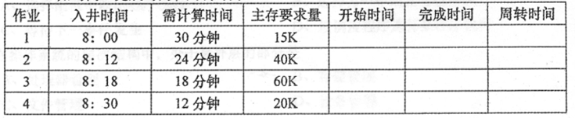
(2)进程调度时，采用最高优先级调度算法(优先数大，则优先级高)，为每个作业填入开始时间、完成时间和周转时间到下面的表格中。并在表格下面的空自行处，写出这批作业的平均周转时间。
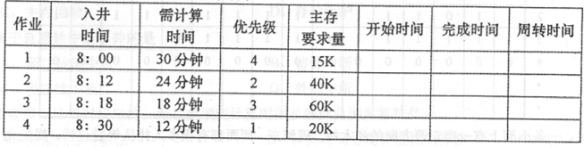
39、在页式虚拟存储管理系统中，若某进程依次访阅的页面号为1，2，l，3，1，2，4，2，
1，3，4，5。分配3块主存块(设开始任何页面都未装入主存)，采用页号队列的方法，
分别填写下表，并计算缺页次数和缺页率。
(1)FIF0替换算法
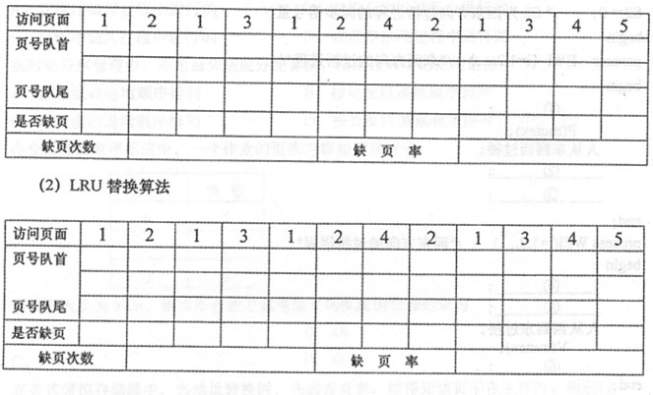
40、有一计算机系统采用如下图所示的位示图(字号、位号都从0开始编号)来管理空间盘块。每个盘块的大小为1KB。问：
(1)现要为文件分配两个盘块，试具体说明分配过程。
(2)若要归还磁盘的第300块，应如何处理?
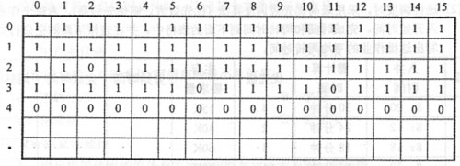
41、一条小河上有一座东西方向的独木桥，现河东、河函都有很多人排队等着过桥。规定允许两个方向轮流每次只能过一个人。如果将每个过桥者看作一个进程，现采用PV操作实现的程序结构如下：
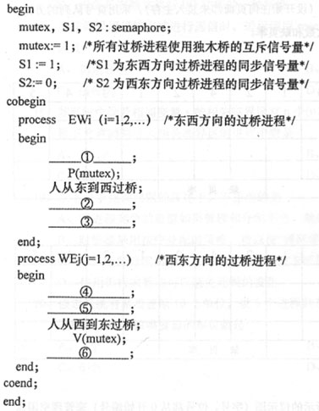
回答下列问题：
(1)分析EWi进程、WEi进程的具体同步关系。
(2)在并发程序的带编号处填入相应的PV操作。
